Istituto Minime Suore del S.Cuore
Via Giuliano Da Sangallo, 2
59016 Poggio a Caiano (Po) Poggio a Caiano, 26 – 01 - 2013
E-mail : madre@minimesc.it
------

Associazione Genitori

Cooperativa Kumbaya
Largo Vetrai, 1
San Giovanni Valdarno (AR)

Gentilissimi,

a nome dell’Istituto Minime Suore del Sacro Cuore vi ringrazio per la vicinanza e per il sostegno alla nostra struttura denominata Villa Pettini.
Ci dispiace comunicarvi, tuttavia, che il progetto da voi proposto non è perseguibile dato che da tempo abbiamo avviato una riflessione sui bisogni del territorio e sulle esigenze dell’Istituto per cui abbiamo optato per un’altra via.
La riflessione è stata condotta con il sostegno della Fondazione Summa Humanitate, che ci ha supportato e confermato nella direzione da noi intrapresa.
Tale discernimento ha portato a sostenere l’Associazione Punto Famiglia Villa Pettini, in accordo con il Vescovado. A tale iniziativa ne seguiranno altre in linea con il carisma dell’Istituto. In particolare l’associazione sopra citata opera in favore delle famiglie, fonda la sua azione sul Messaggio Evangelico e sul Magistero della Chiesa Cattolica e tra le sue attività svolge azioni di solidarietà nei confronti di bambini che si trovano in condizioni di abbandono e di disagio anche psicologico.

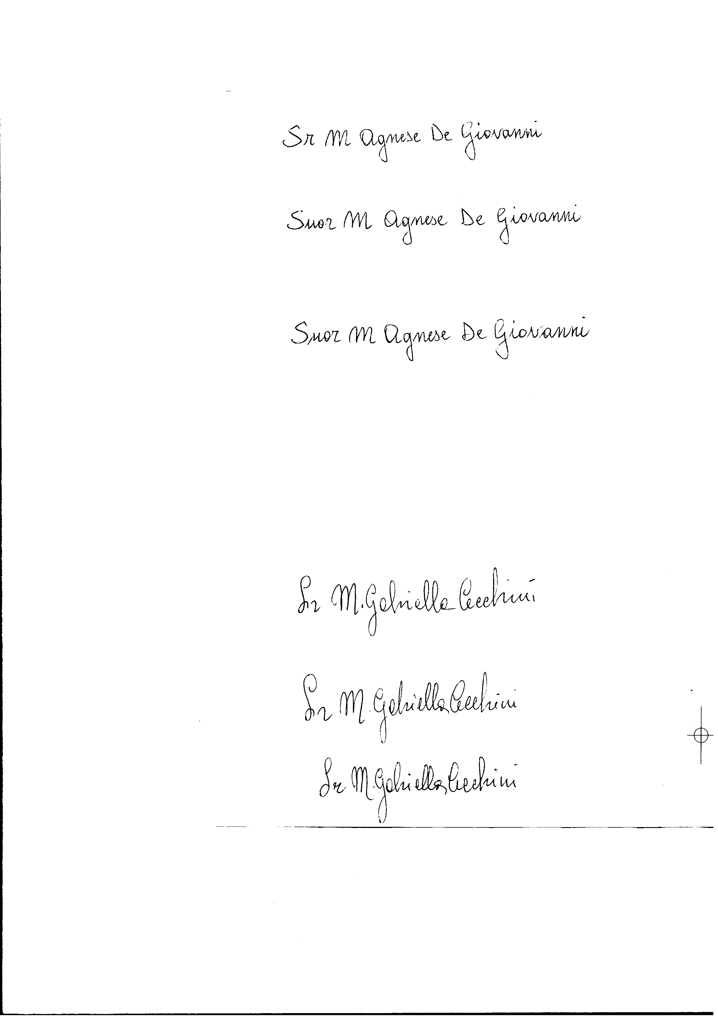
Distinti saluti

